**CONTRATO No 2448 DEL 16 DE MARZO DE 2021**

|  |  |
| --- | --- |
| **Clase de Contrato:** | Prestación De Servicios de apoyo. |
| **Entidad Contratante:** | ALCALDIA DE PEREIRA |
| **Dependencia: Responsable:** | SECRETARIA DE SALUD PUBLICA Y SEGURIDAD SOCIAL DE PEREIRA |
| **Contratista:** | **Jhon Fredy Vega Henao con Cedida de Ciudadanía N°. 18511525 de Dosquebradas.** |
| **Supervisor y/o Interventor** | **YAMITH FERNANDO GARCIA MONSALVE** |
| **Objeto del Contrato:** | "Prestar servicios de apoyo a las acciones de la línea de trabajo adulto mayor del proyecto fortalecimiento del control de enfermedades crónicas no transmisibles y degenerativas, cáncer de interés epidemiológico en el municipio de Pereira” |
| **Valor del Contrato** | DIECISEIS MILLONES DOSCIENTOS OCHO MIL PESOS MCTE $ 16.208.000.oo m/cte + ADICION de DOS MILLONES NOVECIENTOS SETENTA Y UN MIL CUATROCIENTOS SESENTA Y SIETE PESOS MCTE. $ 2.971.467.oo m/cte. Para un total de DIECINUEVE MILLONES CIENTO SETENTA Y NUEVE MIL CUATROCIENTOS SETENTA Y SIETE PESOS M/CTE.19.179.467.oo m/cte. |
| **Plazo del contrato:** | OCHO (8) MESES + ADICION UN (1) MES CATORCE (14) DIAS UN PARA UN TOTAL = NUEVE (9) MESES CATORCE (14) DÍAS. |
| **Fecha De Inicio:** | 17/03/2020 |
| **Fecha Terminación:** | 30/12/2020 |
| **Prorroga** | UN (1) MES CATORCE (14) DIAS |
| **Observaciones por adiciones:** | Adición de Dos Millones Novecientos Noventa y siete Mil Cuatrocientos Sesenta y Siete Pesos M/cte. $ 2.997.467.oo M/cte, según CP 9370 del 16/11/2021 |

El supervisor acogiéndose al Decreto 1461 de diciembre 29 de 2010 por medio del cual adopta el manual de procedimientos para la supervisión de los contratos que celebre la Administración Central y el Decreto 559 de julio 25 de 2014, por medio del cual se adopta el manual de contratación para el Municipio de Pereira se suscribe el acta de terminación, previa verificación que el contratista cumplió correctamente con todas las obligaciones establecidas en el Contrato

Dada en Pereira a los **30** días de diciembre de 2021

Para constancia se firma, por los que en ella intervinieron

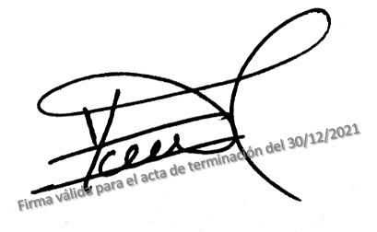

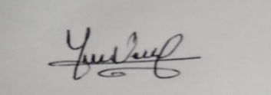

____________________________ ___________________________

**YAMITH FERNANDO GARCIA MONSALVE JHON FREDY VEGA HENAO**

Supervisor Contratista